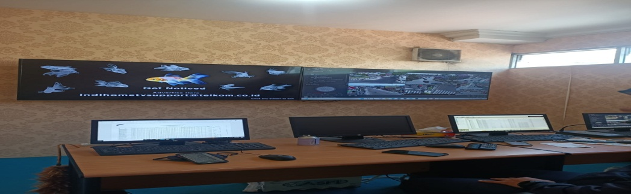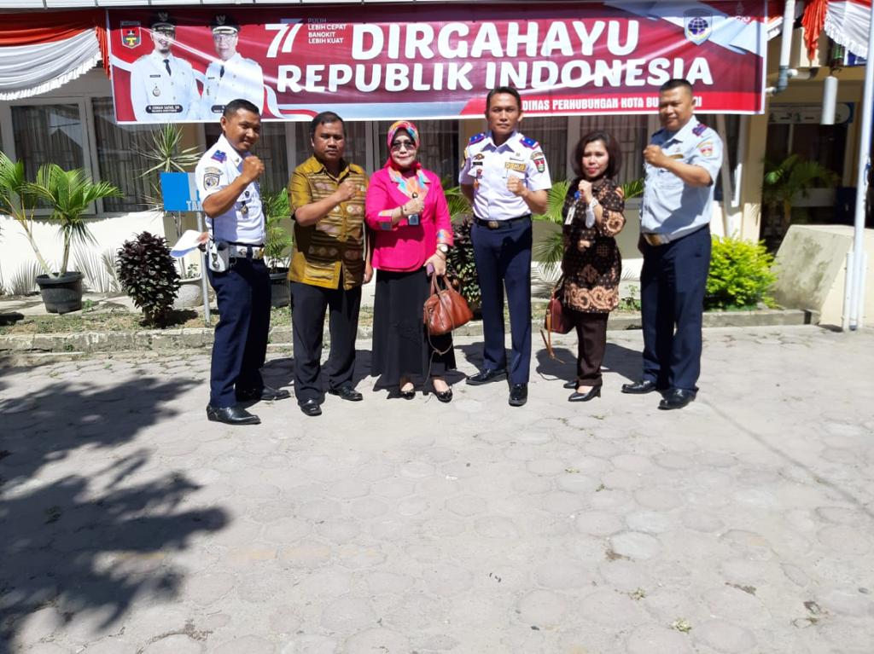**STRATEGI PEMERINTAH DAERAH DALAM ASPEK**

**KEAMANAN DAN KESELAMATAN PERPARKIRAN**

**DI KOTA BUKIT TINGGI PROVINSI SUMATERA BARAT**

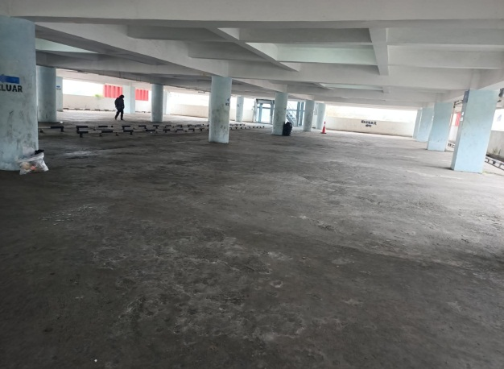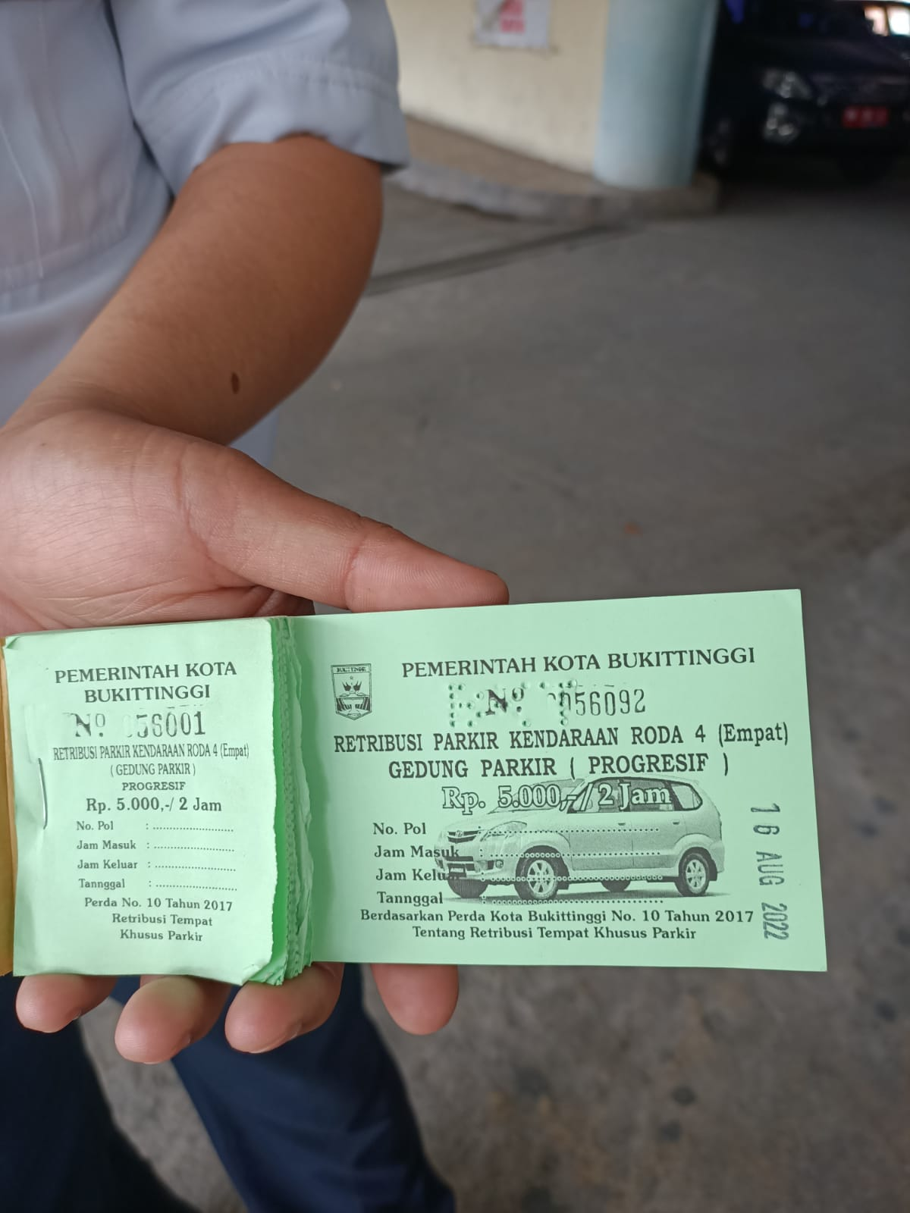

RESUME LAPORAN



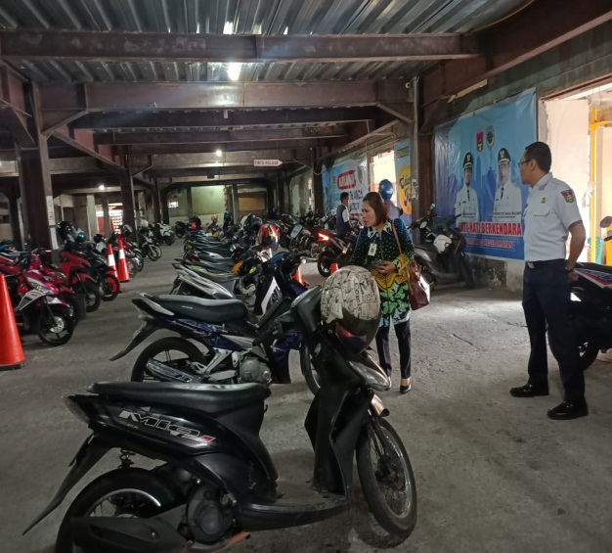

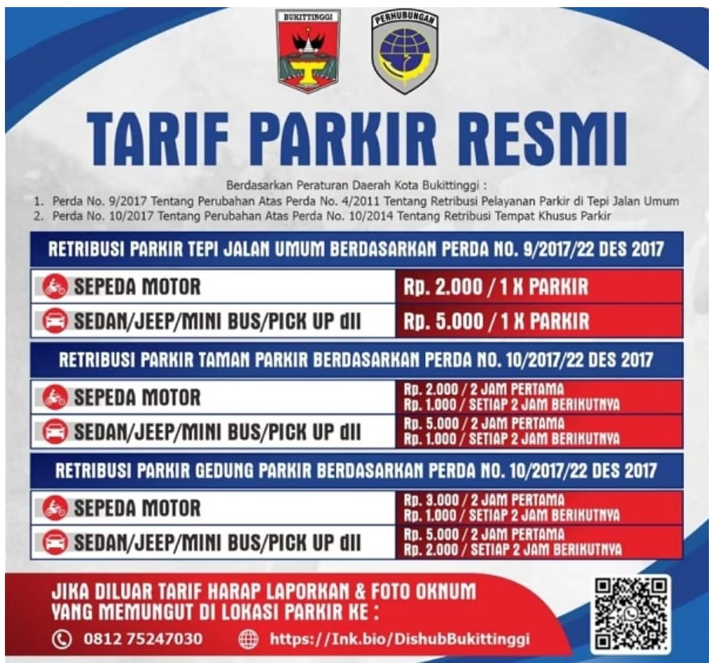Oleh:

1. Prof. Dr. Murtir Djeddawi, SH, M.Hum
2. Dr. Kusworo, M.S
3. Dr. H. Muslim, AP, S.Sos, M.Si
4. Bertha Lubis, S.Sos, M.Si
5. Sutiyo, S.STP, M.Si, Ph.D
6. Sri Heryati, SH, M.Si
7. Wien Mulia Utama NPP.30.0043
8. Doddy Bahtera S.P. NPP. 30.0088
9. Agung Hidayat NPP. 30.0164

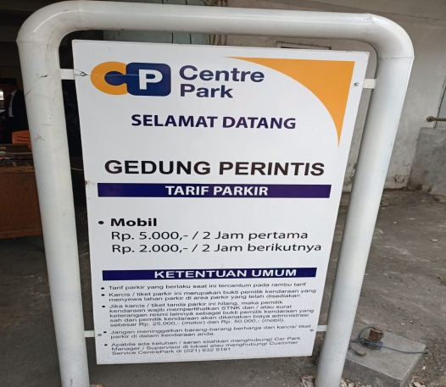

**INSTITUT PEMERINTAHAN DALAM NEGERI**

**JATINANGOR**

**BAB I**

**PENDAHULUAN**

* 1. **Latar Belakang**

Pengendalian parkir dilakukan untuk mendorong penggunaan sumber daya parkir secara lebih efisien serta digunakan juga sebagai alat untuk membatasi arus kendaraan ke suatu kawasan yang perlu dibatasi lalu lintasnya. Pengendalian parkir merupakan alat manajemen kebutuhan lalu lintas yang biasa digunakan untuk mengendalikan kendaraan yang akan menuju suatu kawasan ataupun perkantoran tertentu sehingga dapat diharapkan akan terjadi peningkatan kinerja lalu lintas di kawasan tersebut. Pengendalian parkir harus diatur dalam Peraturan Daerah tentang Parkir agar mempunyai kekuatan hukum dan diwujudkan rambu larangan, rambu petunjuk dan informasi. Untuk meningkatkan kepatuhan masyarakat terhadap kebijakan yang diterapkan dalam pengendalian parkir perlu diambil langkah yang tegas dalam menindak para pelanggar kebijakan parkir.

Berfokus pada aspek keamanan parkir sangat penting untuk sistem manajemen parkir ini. Pencurian mobil telah menjadi masalah di banyak tempat parkir di seluruh dunia. Oleh karena itu, sistem ini mengembangkan produk yang memiliki dinamika pencurian mobil di dalamnya dan dapat membantu manajer parkir mobil memahami lokasi dan cakupan sistem ini, sehingga memberikan tolok ukur keamanan yang lebih baik.

Beberapa daerah wilayah Kecamatan kepadatan aktifitas masyarakat hanya pada hari-hari tertentu, sehingga kapasitas ruang parkir dirasakan cukup untuk menampung kendaraan yang akan diparkir, namun pada hari-hari tertentu memang dirasakan sangat kurang, sehingga diperlukan pengaturan petugas parkir untuk mengelola parkir seefektif mungkin. Namun jika dilihat ruang-ruang parkir timur dimana luas ruang parkir kemungkinan sangat kurang, karena pertumbuhan pemukiman pendudukan saat ini mengarah kearah timur, dimana banyaknya dibangun ruang-ruang baru yang banyak dikunjungi oleh masyarakat, ini pun masih dapat dikembangkan ruang-ruang parkir yang dapat dikelola oleh petugas parkir dari Dinas Perhubungan. Khususnya di are luar pasar-pasar tradisional yang dikelola oleh Pemerintah Daerah, perlu mendapatkan perhatian khusus, terhadap para pedagang yang menggunakan tepi jalan dan bahu jalan sebagai lokasi berdagang, padahal jika dapat dikosongkan, penggunaannya dapat digunakan sebagai ruang-ruang parkir, bagi pengunjung pasar, dan dikelola oleh petugas parkir dari Dinas Perhubungan Kota Bukittinggi, kapasiatas ruang parkir ditepi jalan umum dan dbahu jalan serta tempat khusus di Kota Bukittinggi. Berdasarkan hal tersebut di atas, maka peneliti tertarik untuk melakukan kajian mengenai “**Strategi Pemerintah Daerah dalam Aspek Keamanan dan Keselamatan Perparkiran di Kota Bukit Tinggi Provinsi Sumatera Barat**”.

* 1. **Permasalahan**
     1. **Identifikasi Masalah**

Berdasarkan latar belakang di atas, dapat diidentifikasi masalah yang terjadi sebagai berikut:

1. Kebutuhan masyarakat akan kendaraan bermotor semakin tinggi terutama kendaraan pribadi sebagai akibat pola hidup dan ketersedian kendaraan umum yang refresentatif belum memadai
2. Ketersediaan lahan perparkiran yang belum memadai
3. Ketersediaan personil yang secara profesional dalam pengelolaan parkir yang belum memadai
4. Manajemen pengelolaan perparkiran yang belum mengutamakan aspek keamanan dan keselamatan
5. Pemerintah daerah yang lebih mengutamakan peningkatan retribusi perparkiran dan mengabaikan aspek keamanan dan keselamatan
6. Budaya dan perilaku masyarakat yang sering mengabaikan aspek keamanan dan keselamatan serta lebih mengutamakan kepentingan pribadi yang mengabaikan ketentraman dan ketertiban umum
7. Pegelolaan dan penyediaan lahan parkir yang mengabaikan ketertiban dan sering mengganggu ketertiban umum
   * 1. **Rumusan Masalah**

Berdasarkan uraian latar belakang masalah di atas, maka rumusan masalah sebagai berikut :

1. Bagaimana Strategi Pemerintah Daerah dalam Aspek Keamanan dan Keselamatan Perparkiran di Kota Bukit Tinggi Provinsi Sumatera Barat
2. Faktor pendukung dan Penghambat Strategi Pemerintah Daerah dalam Aspek Keamanan dan Keselamatan Perparkiran di Kota Bukit Tinggi Provinsi Sumatera Barat
3. Bagaimana upaya mengatasi faktor penghambat Strategi Pemerintah Daerah dalam Aspek Keamanan dan Keselamatan Perparkiran di Kota Bukit Tinggi Provinsi Sumatera Barat
4. Bagaimana Kebaruan Strategi Pemerintah Daerah dalam Keamanan dan Aspek Keselamatan Perparkiran di Kota Bukit Tinggi Provinsi Sumatera Barat
   1. **Maksud dan Tujuan Penelitian**
      1. **Maksud**

Untuk memenuhi akan manajemen Perparkiran dalam aspe keamanan dan keselamatan di Kota Bukittinggi, diperlukan adanya revisi atas Peraturan Daerah yang telah ada, dan sebelum dirumuskan dan disusunnya Rancangan Peraturan Daerah, terkait masalah perparkiran ditepi jalan umum dan dibahu jalan serta ditempat khusus, dilakukan selain berpijak kepada yuridis normative, juga dianalisis Berdasarkan metodelogi dan teori yang digunakan, terkait dengan masalah Parkir ditepi jalan umum, dan dibahu jalan, serta didaerah khusus. Kegunaannya untuk adanya harmonisasi dan sinkronisasi, masalah kebutuhan ruang parkir, ditepi jalan umum, dan dibahu jalan, serta diruang khusus, guna kepentingan masyarakat Kota Bukittinggi.

* + 1. **Tujuan**

Tujuan khususnya diantaranya :

1. Untuk mengetahui, dan menganalisa Strategi Pemerintah Daerah dalam Aspek Keamanan dan Keselamatan Perparkiran di Kota Bukit Tinggi;
2. Untuk mengetahui, dan menganalisa Faktor pendukung dan Penghambat Strategi Pemerintah Daerah dalam Aspek Keamanan dan Keselamatan Perparkiran di Kota Bukit Tinggi;
3. Untuk mengetahui, dan menganalisa upaya mengatasi faktor penghambat Strategi Pemerintah Daerah dalam Aspek Keamanan dan Keselamatan Perparkiran di Kota Bukit Tinggi;
4. Untuk mengetahui, dan menganalisa Kebaruan Strategi Pemerintah Daerah dalam Keamanan dan Aspek Keselamatan Perparkiran di Kota Bukit Tinggi;

**BAB II**

**TINJAUAN PUSTAKA**

* 1. **Konsep Keamanan dan Keselamatan serta Perparkiran**
     1. **Keamanan**

Keamanan Sendi atau prinsip ini mengandung arti bahwa proses serta hasil pelayanan dapat memberikan keamanan, kenyamanan dan dapat memberikan kepastian hukum bagi masyarakat. Dalam prinsip ini, memberikan petunjuk bahwa dalam proses pelaksanaan pemberian pelayanan agar diciptakan kondisi dan mutu dengan memperhatikan faktor-faktor sebagai berikut: 1) Keamanan, dalam arti baik proses pelaksanaan pelayanan maupun mutu produk pelayanan umum dapat memberikan rasa aman bagi masyarakat. Mutu produk pelaksanaan pelayanan umum meliputi: a) Produk Pelayanan Administrasi, (dokumen, surat, kartu, gambar, tiket, dan Iain-lain), hendaknya diperhatian agar dapat menjamin kepastian atau keabsahannya secara hukum, tanpa kesalahan cetak serta tidak menimbulkan keraguan ataupun kekhawatiran bagi masyarakat. b) Produk Pelayanan Barang (air bersih, tegangan listrik, tindakan perawatan/pengobatan rumah sakit, dan sebagainya), perlu diperhatikan standar mutu yang layak. c) Produk Pelayanan Jasa (perhubungan darat, laut dan udara), perlu diperhatikan standar mutu keamanan dan keselamatan 2) Nyaman, dalam arti bahwa kondisi dan mutu dalam proses pelaksanaan pelayanan hendaknya diciptakan: a) Kondisi tempat/ruang pelayanan yang dapat memberikan rasa nyaman; b) Terpenuhi secara lancar bagi kepentingan urusan pelayanan, serta c) Mutu produk pelayanan yang diberikan pada masyarakat tersebut dapat memenuhi ukuran yang standar, sehingga dapat memenuhi rasa nyaman bagi masyarakat. Kondisi demikian dapat diupayakan dengan misalnya, penyediaan tempat pelayanan yang didukung dengan sarana ruang tunggu/tamu atau serta ditunjang fasilitasfasilitas yang dapat menciptakan keadaan yang tertib, nyaman, bersih dan aman bagi para pemohon pelayanan. Ruang tunggu yang sesuai dengan volume kedatangan tamu, dilengkapi tempat duduk dan meja/tempat untuk menulis tamu, kamar kecil/toilet, tempat sampah dan lainnya. Demikian pula menyangkut mutu produk pelayanan, seperti air bersih PAM, arus strum listrik PLN, hendaknya mutunya sesuai ukuran mutu yang standar. 3) Tertib, bahwa dalam proses penyelenggaraan pelayanan hendaknya dapat diciptakan pelaksanaan yang rapi, berjalan sesuai prosedur, urutan pemberian pelayanannya rutin tidak semrawut sesuai alur tahapan penyesuaian pekerjaan. Pemberian pelayanan dilakukan secara konsisten sesuai dengan antrian, dan menurut tatakerja yang berlaku.

* + 1. **Keselamatan**

Keselamatan adalah suatu keadaan *aman*, dalam suatu kondisi yang aman keselamatan adalah suatu keadaan aman, dalam suatu kondisi yang aman secara fisik, sosial, spiritual, finansial, politis, [emosional](https://id.wikipedia.org/wiki/Emosional" \o "Emosional), [pekerjaan](https://id.wikipedia.org/wiki/Pekerjaan" \o "Pekerjaan), [psikologis](https://id.wikipedia.org/wiki/Psikologis" \o "Psikologis), ataupun [pendidikan](https://id.wikipedia.org/wiki/Pendidikan" \o "Pendidikan) dan terhindar dari ancaman terhadap faktor-faktor tersebut. Untuk mencapai hal ini, dapat dilakukan perlindungan terhadap suatu kejadian yang memungkinkan terjadinya kerugian [ekonomi](https://id.wikipedia.org/wiki/Ekonomi" \o "Ekonomi) atau [kesehatan](https://id.wikipedia.org/wiki/Kesehatan" \o "Kesehatan).

Jenis Keselamatan, Perlu dilakukan pembedaan antara produk yang memenuhi [standar](https://id.wikipedia.org/wiki/Standar" \o "Standar), yang aman, dan yang dirasakan aman. Pada umumnya, terdapat tiga jenis keadaan:

1. *Keselamatan normatif* digunakan untuk menerangkan produk atau desain yang memenuhi standar desain.
2. *Keselamatan substantif* digunakan untuk menerangkan pentingnya keadaan aman, meskipun mungkin tidak memenuhi standar.
   * 1. **Perparkiran**

Parkir adalah lalu lintas berhenti yang ditinggal pengemudi saat mencapai suatu tempat tujuan dengan jangka waktu tertentu. Perilaku pengendara kendaraan bermotor memiliki kecenderungan untuk memarkir kendaraannya tidak jauh dengan tempat kegiatannya.

Menurut Direktorat Jenderal Perhubungan Darat (1998), ada beberapa pengertian tentang perparkiran bahwa :

1. Parkir adalah keadaan tidak bergerak suatu kendaraan yang tidak bersifat sementara
2. Berhenti adalah keadaan tidak bergerak suatu kendaraan untuk sementara dengan pengemudi tidak meninggalkan kendaraan
3. Fasilitas parkir adalah lokasi yang ditentukan sebagai tempat pemberhentian kendaraan yang tidak bersifat sementara untuk melakukan kegiatan pada suatu kurun waktu tertentu
4. Fasilitas parkir di badan jalan (*on-street parking*) adalah fasilitas parkir yang menggunakan tepi jalan
5. Fasilitas parkir di luar badan jalan (*off-street parking*) adalah fasilitas parkir kendaraan di luar tepi jalan umum yang dibuat khusus atau penunjang kegiatan yang dapat berupa tempat parkir atau gedung parkir.
6. Jalan adalah tempat jalan yang diperuntukkan bagi lalu lintas umum
   1. **Terkait dengan ASOCA**

ASOCA adalah sebuah pendekatan analisis yang tidak hanya dilakukan dengan pendekatan Strength, weakness, opportunity dan threat, melainkan juga dilakukan dengan ability, strenght, opportunity, dan culture, dan agility sehingga hasilnya merupakan hasil yang dapat memecahkan masalah, pengambilan keputusan dan hasilnya dapat dikembangkan didalam pengambilan keputusan.

* 1. **Kerangka Pemikiran**

Untuk mempermudah dan meringkas narasi yang telah diuraian di atas, maka dapat digambarkan dengan alur kerangka pemikiran sebagai berikut:

Strategi ASOCA

(Suradinata Ermaya, 2015: 18-19)

1. Ability (Kemampuan)
2. Strenght (Kekuatan, Ketangguhan)
3. Opportunity (Peluang)
4. Culture (Budaya)
5. Agility (Kecerdasan)

Aspek Keamanan:

1. Kerusakan
2. Kehilangan
3. Keleluasaan
4. Ketertiban
5. Kenyamanan

Aspek Keselamatan:

1. Kebencanaan
2. Kecelakaan
3. Kebersihan
4. Keindahan

Stretagi Pemda dalam menjaga Keamanan dan Keselamatan Perparkiran

1. Kendala/Hambatan
2. Upaya

Sumber: Diolah Peneliti, 2022

**Gambar 1.1**

**Kerangka Pemikiran**

**BAB III**

**METODE PENELITIAN**

* 1. **Jenis Penelitian**

Penelitian ini merupakan penelitian dengan mengunakan metode penelitian kualitatif. Pengertian dari penelitian kualitatif menurut Anselm Strauss dan Julliet Corbin (2003:4), penelitian kualitatif adalah jenis penelitian yang temuan-temuannya tidak diperoleh melalui prosedur statistik atau bentuk hitungan lainnya.

* + 1. **Pendekatan Penelitian**

Dalam penelitian yang peneliti lakukan adalah dengan pendekatan analisis ASOCA (Suradinata Ermaya, 2015: 18-19) yang dapat menjawab hasil penelitian dimana terdiri dari 5 varibel sebagai berikut :

1. *Ability* (kemampuan)
2. *Strenght* ( Kekuatan, Ketangguhan)
3. *Opportunity* (peluang)
4. *Culture* (Budaya)
5. *Agility* ( Kecerdasan )

# Waktu dan Tempat Penelitian

Semakin meningkatnya jumlah kendaraan tiap tahunnya di kota Bukittinggi Provinsi Sumatera Barat membuat peneliti merasa perlu untuk melakukan suatu penelitian. Penelitian ini direncanakan akan dilakukan selama tiga bulan, yaitu mulai bulan Juni sampai bulan November 2022. Menurut pandangan peneliti, waktu tiga bulan sudah cukup untuk meneliti dan menggali semua data yang mendukung dalam penelitian ini. Karena pada penelitian ini dilakukan secara intensif dalam memperhatikan subyek penelitian. Penelitian ini dilakukan di Dinas Perhubungan Kota Bukittinggi Provinsi Sumatera Barat.

# Informan Penelitian

Informan yang terpilih merupakan orang-orang kunci (*key person*) dan sumber atas fenomena yang diteliti. Informan dalam penelitian ini terdiri dari:

1. Kepala Dinas Perhubungan Kota Bukittinggi
2. Sekretaris Dinas Perhubungan Kota Bukittinggi
3. Kepala UPTD Terminal dan Parkir pada Dinas Perhubungan Kota Bukittinggi
4. Kepala Tata Usaha pada UPTD Terminal dan Parkir Dinas Perhubungan Kota Bukittinggi
5. Masyarakat

# Teknik Pengumpulan Data

1. Observasi
2. Wawancara
3. Dokumentasi
4. Pengumpulan Material Audio dan Visual

**BAB IV**

**HASIL PENELITIAN DAN PEMBAHASAN**

* 1. **Gambaran Umum**

Kota Bukittinggi merupakan kota wisata yang banyak dikunjungi oleh wisatawan domestik maupun mancanegara. Bukittinggi dalam kehidupan ketatanegaraan semenjak zaman penjajahan Belanda, zaman penjajahan Jepang serta zaman kemerdekaan dengan berbagai variasinya tetap merupakan pusat Pemerintahan Sumatera bahagian Tengah maupun Sumatera secara keseluruhan, bahkan Bukittinggi pernah berperan sebagai Pusat Pemerintahan Republik Indonesia setelah Yogyakarta diduduki Belanda dari bulan Desember 1948 sampai dengan bulan Juni 1949**.** Kota Bukittinggi merupakan kota terbesar ke 2 pada Provinsi Sumatera Barat. Dan pernah menjadi ibu kota negara Indonesia di masa Pemerintahan Darurat Republik Indonesia.

Di zaman kolonial, Belanda mendirikan benteng Fort de Kock dan menerima julukan menjadi Paris van Sumatra. Kota ini pula dikenal menjadi kota perjuangan bangsa dan merupakan tempat kelahiran beberapa tokoh pendiri Republik Indonesia, di antaranya ialah Mohammad Hatta beliau merupakan Bapak proklamator serta pejabat presiden Republik Indonesia. Bukittinggi adalah salah satu kota sentra perdagangan grosir terbesar di Pulau Sumatera. terutama daerah pada Pasar Ateh, Pasar Bawah, serta Pasar Aur Kuning yang menjadi pusat perdangangan. Bukittinngi juga dikenal menjadi kota wisata terkemuka serta bersaudara (*sister city*) dengan Seremban di Negeri Sembilan, Malaysia. kawasan wisata yang ramai dikunjungi ialah Jam Gadang, yaitu sebuah menara jam yang terletak pada jantung kota sekaligus sebagai ikon bagi Bukittinggi.

Dengan kedatangan Belanda, kota Bukittinggi didirikan Indonesia pada tahun 1825, khususnya di Sumatera Barat. Dimana saat itu Perang Paderi sedang berlangsung dan orang-orang Minangkabau membentuk kemitraan hadapi perang dengan Belanda. Jadi karena itu Pemerintah Belanda mendirikan benteng di salah satu bukit di kota ini sebagai tempat peristirahatan para perwira Belanda di daerah tersebut. Koloni itu disebut Fort de Kock. Pendirian benteng ini erat kaitannya dengan pemimpin Suku Kurai yang memberikan sebidang tanah kepada Belanda untuk tujuan bekerja sama melawan Kaum Paderi. Tanah ini kemudian digunakan sebagai situs Fort de Kock pada tahun 1926 oleh Kapten Bauer dan namanya diambil dari Baron Hendrik Mercus de Cock. Ia adalah salah satu pemimpin Hindia Belanda saat itu. Dalam menghadapi perang paderi, Belanda berhasil menang dan kemenangan disalah gunakan oleh pemerintah Belanda untuk menguasai Minangkabau dalam memperluas kekuatannya ke segala arah. Sehingga Gemeente Fort de Kock menjadi Sudsgemeente Fort de Kock Termasuk Staatsblad No. 358 tahun 1938.

Setelah Indonesia merdeka, Bukittinggi dipilih sebagai ibu kota Gubernur Provinsi Sumatera yaitu Bapak Teuku Mohammad Hasan, Kemudian Bukittinggi juga ditetapkan sebagai wilayah pemerintahan kota sesuai Keputusan Gubernur Provinsi Sumatera Nomor 391 tanggal 9 Juni 1947. Sebelum menjadi ibu kota pemerintahan darurat Republik Indonesia (PDRI), Bukittinggi pernah menjadi pusat Perang Kemerdekaan Indonesia Sumatera yang dipimpin oleh Banghada (29 Juli 1947 sampai 17 Januari 1948). Setelah tokoh penyiar ditangkap, Syafruddin Prawiranegara dilantik Menjadi pemimpin PDRI, kota ini juga pelopor dalam perang melawan agresi militer Belanda.

Lalu kota Bukittinggi juga menjadi kota akbar sesuai Undang-Undang Nomor 9 Tahun 1956 ihwal pembentukan daerah Otonom Kota besar pada lingkungan wilayah Provinsi Sumatera Tengah dimasa itu. Selanjutnya sehabis keresidenan Sumatera Barat dikembangkan sebagai Provinsi Sumatera Barat, maka Bukittinggi ditunjuk menjadi ibukota provinsinya. sehingga sejak tahun 1958 secara Defakto Ibukota Provinsi sudah pindah ke Kota Padang namun secara Deyure di tahun 1978 Bukittinggi tidak lagi sebagai Ibukota Provinsi Sumatera Barat, dengan dikeluarkannya Peraturan Pemerintah nomor 29 Tahun 1979 yang menyampaikan bahwa Provinsi Sumatera Barat ke Kota Padang.

Kota Bukittinggi secara georafis terletak pada deretan Bukit Barisan yang membentang disepanjang Pulau Sumatera dan diapit oleh dua Gunung berapi yaitu Gunung Marapi dan Gunung Singgalang. Kota Bukittinggi berada pada ketinggian 909-941 meter diatas permukaan laut dan memiliki iklim sejuk . dalam garis astronomis Kota Bukittinggi terletak antara 00016ˊ-00020ˊ LS dan 100020ˊ-100025ˊBT. Topografi kota Bukittinggi sangat beragam yaitu datar dengan berbukit-bukit dan dibeberapa wilayah memiliki keterjalan yang vertikal seperti di kawasan Ngarai Sianok.

Secara administrasi Kota Bukittinggi terbagi menjadi tiga kecamatan yang terdiri dari Sembilan kelurahan. Bukittinggi memiliki wilayah yang berbukit yang tersebar disekitar kelurahan campago ipuh, kelurahan benteng pasar atas , kelurahan gulai bancah dan kelurahan pulai anaiak aia. Kondisi topografi kota Bukittinggi dapat menimbulkan longsor. Seperti di daerah Ngarai Sianok yang mebentang di bagian selatan sampai utara kota Bukittinggi yang topografi tanahnya curam.

Visi "Terwujudnya Bukittinggi Sebagai Kota Tujuan Pariwisata, Pendidikan Kesehatan, Perdagangan. Untuk mencapai visi tersebut, maka disusun Misi sebagai berikut:

* 1. "Mengembangkan dan memberdayakan partisipasi berbagai potensi pemangku kepentingan (pemerintah, dunia usaha dan masyarakat)"
  2. "Meningkatkan kinerja pemerintahan secara profesional, transparan (terbuka), akuntabel (dapat dipertanggung-jawabkan) dan mempunyai jiwa kewirausahaan."
  3. "Meningkatkan pembangunan, penataan dan pengelolaan sarana dan prasarana terrpadu dan berwawasan lingkungan."
  4. "Mengembangkan sistem ekonomi perkotaan yang lebih berdaya guna."
  5. "Meningkatkan kualitas pelayanan pariwisata, pendidikan, kesehatan, perdagangan dan jasa serta kesejahteraan sosial masyarakat."

Bidang Kepariwisataan ditetapkan sebagai potensi unggulan daerah Kota Bukittinggi adalah berangkat dari kondisi alam dan geografis Kota Bukittinggi itu sendiri. Kota Bukittinggi saat ini mempunyai luas + 25.239 km2 terletak di tengah-tengah Propinsi Sumatera Barat dengan ketinggian antara 909M – 941M di atas permukaan laut. Suhu udara berkisar 17,1oC sampai 24,9oC, merupakan iklim udara yang sejuk. Posisinya yang strategis merupakan segitiga perlintasan menuju ke utara, timur dan Selatan Sumatera. Topografi kota yang berbukit dan berlembah dengan panorama alam yang elok serta dikelilingi oleh tiga gunung, Merapi, Singgalang dan Sago seakan menjadi tonggak penyangga untuk memperkokoh Bukittinggi. Inilah yang menyebabkan Bukittinggi disebut juga sebagai “Kota Tri Arga”. Disamping itu, Bukittinggi juga dilengkapi dengan peninggalan sejarah yang dapat dikategorikan sebagai keajaiban seperti, Lobang Jepang, *Benteng Fort De Kock*, Jam Gadang dll. Hal ini membuktikan Bukittinggi sebagai kota tua yang sarat dengan sejarah, salah satunya yang selalu melekat dengan sejarah bangsa yaitu : Bukittinggi menjadi Ibu Kota Republik pada masa PDRI Desember 1949 – Juli 1950.

Untuk menunjang kepariwisataan, di kota ini sudah tersedia sarana akomudasi yang memadai, seperti Hotel Berbintang dengan kapasitas 660 kamar dan 1.083 tempat tidur serta Non Berbintang dengan kapasitas 630 kamar dan 1.261 tempat tidur, puluhan Rumah Makan dan Restoran, be berapa biro travel, serta dilengkapi dengan pasar wisata dan souvenir shop. Pemerintah Kota Bukittinggi senantiasa mengutamakan citra sapta pesona (Aman, Tertip, Bersih, Sejuk, Indah, Ramah Tamah dan Kenangan), yang sejak tahun 2000 dirajut dalam acara Pesta Seni Budaya Pameran Dagang dan Industri (PEDATI) Bukittinggi. Adapun tempat wisata di kota Bukittinggi sebagai berikut:1. Jam Gadang, 2.Taman Margasatwa dan Budaya Kinantan, 3.Benteng Fort De Kock, 4. Jembatan Limpapeh, 5. Museum Rumah Adat baanjuang, 6. Lubang Jepang, 7. Ngarai Sianok, 8. Rumah Pohon Inyiak, 9. Rumah Kelahiran Bung Hatta, 10. Janjang Saribu

**BAB V**

**PENUTUP**

* 1. **Kesimpulan**

Berdasarkan pembahasan yang diutarakan pada bab-bab sebelum nya dapat ditarik kesimpulan dalam penelitian sebagai berikut:

1. Strategi Pemerintah Daerah dalam Aspek Keamanan dan Keselamatan Perparkiran dengan metode Asoca
2. Faktor internal peningkatan kinerja Pegawai dalam ketertiban, keamanan dan keselamatan pelayanan perparkiran yaitu:
3. Sumber daya manusia (pegawai) di Dinas perhubungan yang berperan dalam pelayanan keamanan dan keselamatan perparkiran sudah maksimal dan harus ditingkatkan kompetensinya agar dapat menunjang meningkatnya pelayanan keamanan dan keselamatan perparkiran menjadi lebih baik dengan memberi pendidikan lanjutan ataupun pelatihan dan sebagainya.
4. Pegawai Dinas Perhubungan yang berperan dalam pelayanan keamanan dan keselamatan perparkiran harus memberikan pelayaanan secara intensif agar kinerja yang dilakukan pegawai dapat maksimal.
5. Sarana dan prasarana yang sudah cukup memadai harus dijaga kualitas dan keberadaannya agar pelayanan keamanan dan keselamatan perparkiran dapat terus berjalan serta program ini dapat menjadi kebiasaan baik bagi masyarakat.
6. Faktor eksternal peningkatan kinerja Pegawai dalam pelayanan keamanan dan keselamatan perparkiran yaitu:
7. Perkembangan teknologi yang berkembang di masyarakat dapat memudahkan proses pelaksanaan pelayanan keamanan dan keselamatan perparkiran.
8. Masyarakat yang ada di Kota Bukittinggi dapat bekerjasama dengan Dinas Perhubugan dalam melaksanakan pelayanan keamanan dan keselamatan perparkiran dengan memperhatikan pelayanan dari UPTD Terminal dan Parkir.
9. Strategi yang dapat dilakukan Dinas Perhubungan dalam Pelayanan keamanan dan Keselamatan Perparkiran :
10. Memanfaatkan anggaran yang tersedia untuk melaksanakan pelayana keamanan dan Keselamatan dengan meningkatkan sarana dan prasarana penunjang kegiatan.
11. Meningkatkan kualitas pegawai yang berperan langsung dalam pelayanan keamanan dan keselamatan dengan memberi pendidikan dan pelatihan lanjutan yang berhubungan dengan manajemen keamanan dan keseamatan perparkiran.
12. Memaksimalkan hasil pelayanan perparkiran agar dapat menjadi kebiasaan atau pola hidup di masyarakat.
13. Meningkatkan pengawasan terhadap pelaksanaan pelayanan keamanan dan keselamatan perparkiran.
14. Faktor pendukung dan Penghambat Strategi Pemerintah Daerah dalam Aspek Keamanan dan Keselamatan Perparkiran

Adapun faktor pendukung strategi pemerintah daerah dalam aspek keamanan dan keselamatan perparkiran di Kota Bukittinggi sebagai berikut:

1. Unit pelayanan yaitu Dinas Perhubungan dalam hal ini UPTD Terminal dan Parkir dan Seksi perparkiran, Satuan Pol PP dan Aparat Kepolisian
2. Ketersediaan gedung parkir dan bahu-bahu jalan yang diatur dalam Perda Kota Bukittingi yang dijadikan tempat parkir umum
3. Personil dari pengelola perparkiran
4. Kota Bukittinggi sebagai tujuan wisata favorit masyarakat baik Provinsi Sumbar maupun, Provinsi Riau dan lain-lain
5. Sarana dan prasarana perparkiran rambu-rambu lalu lintas serta anggaran yang telah disediakan

Adapun faktor penghambat strategi pemerintah daerah dalam aspek keamanan dan keselamatan perparkiran di Kota Bukittinggi sebagai berikut:

1. Kuantitas dan Kualitas pegawai yang tersedia belum memadai dan belum memenuhi kualifikasi sesuai tugas pokok.
2. Anggaran yang terbatas
3. Kewenangan penindakan yang tidak dimiliki oleh Dinas Perhubungan
4. **Upaya mengatasi faktor penghambat Strategi Pemerintah Daerah dalam Aspek Keamanan dan Keselamatan Perparkiran**

Adapun Upaya strategi pemerintah daerah dalam aspek keamanan dan keselamatan perparkiran di Kota Bukittinggi sebagai berikut:

* + - 1. Menyediakan kantor yang layak untuk Dinas Perhubungan yang telah direncanakan dan akan dilaksanakan pembangunan dan renovasi gedung tahun 2023.
      2. Peningkatan anggaran
      3. Peningkatan sarana dan prasarana operasinal seperti motor patroli dan mobil patroli dan sarana lain sebagai penunjang pelaksanaan dan kelancaran tugas dinas perhubungan khususnya dibidang perparkiran

1. **Kebaruan Strategi Pemerintah Daerah dalam Keamanan dan Aspek Keselamatan Perparkiran**

Kebaruan yang di dapat dari penelitian ini adalah:

1. Pelayanan Parkir yang dilakukan oleh Pemerintah merupakan menghasilkan pendapatan berupa retribusi parkir yang merupakan salah satu sumber Pendapatan Asli Daerah (PAD) yang dapat memberi kontribusi terhadap keuangan daerah. Selama ini pemerintah daerah lebih memperhatikan pendapatan retribusi parkir daripada memberikan rasa kanyaman, keamanan dan keselamatan parkir bagi masyarakat pengguna jasa pelayanan parkir
2. Pengelolaan parkir yang selama ini lebih banyak di ruas atau bahu jalan dibanding ketersedian parkir gedung dan taman parkir. Padahal parkir di bahu jalan atau ruas jalan akan menimbulkan banyak kendala terutama jalan menjadi terhambat atau macet, kecelakaan atau keselamatan perparkiran yang rentan, sebab banyak lalu lalang kendaraan yang akhir-akhir ini banyak terjadi kecelakaan parkir misalnya kendaraan yang melintas mengalami rem blong atau pengemudi yang ugal-ugalan karena mengendara pada saat telah mengosumsi minuman keras atau alkohol serta tempat atau lahan parkir bahu jalan yang digunakan untuk parkir tidak rata atau mencapai kemiringan yang cukup rawan diatas 450, sehingga banyak terjadi bahwa kendaraan yang sedang parkir terserat atau ditambrak kendaraan yang sedang melaju hal ini bukan jasa mengakibatkan kerugian harta benda tetapi kehilangan nyawa/meninggal serta budaya masyarakat yang cenderung parkir sembarangan dengan alasan hanya sebentar dan juga masyarakat yang parkir tergesa-gesa atau menyerobot antrian parkir.
   1. **Saran**

Berdasarkan hasil analisis dan penarikan kesimpulan yang sudah penulis uraikan diatas, maka penulis memberi beberapa saran sesuai hasil analisis data, antara lain:

1. Pengadaan sarana dan prasarana penunjang peningkatan kualitas pelayanan keamanan dan keselamatan sehingga program dapat terus berjalan dengan baik. Kemudian untuk meningkatkan kinerja pegawai dinas perhubungan agar dapat terselenggaranya program diklat dengan cara memberikan pendidikan lanjutan kepada pegawai seperti pelatihan atau studi banding ke daerah yang programnya sudah berhasil.
2. Untuk mengatasi kendala-kendala atau hambatan yang terjadi pada pelayanan keamanan dan keselamatan dapat dilakukan peningkatan kinerja khususnya pengawasan pada penyelenggaran petugas perparkiran di Kota Bukittinggi.
3. Upaya yang dapat dilakukan oleh pemerintah Kota Bukittinggi yaitu untuk tetap menjadikan pelayanan keamanan dan keselamatan sebagai program tetap agar Kota Bukittinggi dapat menjadi Kota percontohan dalam pelaksanaan pelayanan keamanan dan keselamatan perparkiran.
4. Untuk mempermudah penertiban pelayanan parkir kegiatan penindakan langsung dilapangan kewenangannya diberikan dan menjadi tugas serta fungsi dinas perhubungan yaitu penindakan berupa mengempesi ban kendaraan, menggembok atau mengunci ban kendaraan dan melakukan panarikan kendaraan ke tempat parkir dinas perhubungan secara langsung tanpa ada lagi team tiga yang kegiatannya cukup terbatas dengan penambahan anggaran diluar dinas yang ada.
5. Dengan diberikan kewenangan atau tugas penindakan kepada dinas perhubungan, maka dinas perhubungan perlu dilengkapi dengan kendaraan derek, mobil patroli dan motor patroli dengan kapisata CC yang lebih besar dari kendaraan yang ada sekarang.
6. Menambah personil atau pegawai yang memiliki kualifikasi sesuai dengan tugas dan fungsi yang diemban serta membekali pegawai dengan pendidikan dan pelatihan fungsional sesuai beban tugas pegawai tersebut.
7. Untuk menjawab tantangan gedung atau taman parkir yang cukup jauh dari destinasi wisata, maka disarankan adanya kendaraan yang membantu masyarakat dari/ke Gedung atau taman parkir, bisa berupa kendaraan adat yang dapat juga dijadikan destinasi wisata baru.

**DAFTAR PUSTAKA**

**Buku-Buku**

Arikunto, Suharsimi. 2011. *Metode Penelitian*. Jakarta : Ghalia Indonesia.

Mardiasmo, 2011*. Otonomi dan Manajemen Keuangan Daerah*. Yogyakarta: C.V Andi Offset*.*

Santoso, Singgih. 2010. *Statistik Multivariat*, Jakarta: PT. Gramedia

Siahaan, Marihot P. 2010. *Pajak Daerah dan Retribusi*

Sugiyono. 2012.*Metode Penelitian Kuantitatif Kualitatif dan RD*. Bandung: Alfabeta

Suradinata E, *Analisis Kepemimpinan Strategi Pengambilan Keputusan ASOCA Alqaprint Jatinangor 2013*

Wijaya, P.R.L., Bandi., dan A. Wibawa. 2010. Dasar-dasar Manajemen Keuangan Yogyakarta: UPP AMP YKPN

[www.munawar.staff.ugm.ac.id](http://www.munawar.staff.ugm.ac.id/) (2013),“Karakteristik Parkir”.

www.muhfauzanp.blogspot.com, (2012), “Peningkatan Kendaraan”.

[www.ojs.unud.ac.id,](http://www.ojs.unud.ac.id/) “Analisis Karakteristik Dan Kebutuhan Ruang Parkir

Pada Pusat Perbelanjaan Di Kabupaten Badung”

**Peraturan Perudang-undangan :**

Undang-Undang 17 Tahun 2003, tentang Keuangan Negara;

Undang-Undang 1 Tahun 2004, tentang Perbendaharaan Negara;

Undang-Undang 15 Tahun 2004, tentang Pemeriksaan, atas pertanggungjawaban Keuangan Negara;

Undang-undang Republik Indonesia Nomor 32 Tahun 2004

Undang-undang Republik Indonesia Nomor 33 Tahun 2004

Undang-undang Republik Indonesia Nomor 28 Tahun 2009

Undang-Undang 23 Tahun 2014, tentang Pemerintahan Daerah;

Undang-Undang 1 Tahun 2022, tentang Perimbangan Keuangan Pusat dan Daerah;

Peraturan Menteri Dalam Negeri nomor 77 Tahun 2020, tentang Pedoman Teknik Pengelolaan Keuangan Daerah;

Peraturan Daerah Kota Bukittinggi Nomor 9 Tahun 2017 tentang Perubahan Atas Peraturan Daerah Nomor 4 Tahun 2014 tentang Retribusi Pelayanan Parkir di Tepi jalan Umum

Peraturan Daerah Kota Bukittinggi Nomor 10 Tahun 2017 tentang Perubahan Atas Peraturan Daerah Nomor 10 Tahun 2014 tentang Retribusi Tempat Khusus Parkir

Peraturan Walikota Bukittinggi Nomor 59 Tahun 2021 Kedudukan, Susunan Organisasi, Tugas dan Fungsi serta Tata Kerja Dinas Perhubungan

RPJMD Kota Bukittingi Tahun 2020 s.d. 2025.